课题2氧气
一、考点聚焦：
1.氧气(1)氧气的化学性质：特有的性质：支持____________，供给______________。
(2)氧气的检验方法是：______________________________________________________________________
(3)氧气与下列物质反应现象
物质 | 现象 | 化学方程式
碳 | 在空气中保持红热，在氧气中发出________，产生使澄清石灰水___________的气体
磷 | 产生大量_____________
硫 | 在空气中发出微弱的________________，而在氧气中发出________________________，  产生有____________________________________
镁 | 发出______________________，放出热量，生成______固体
铝 | 发出______________________，放出热量，生成______固体
铁 | _____________________________________________
石蜡 | 在氧气中燃烧发出___________，瓶壁上有________生成，产生使澄清石灰水_______________的气体

*铁、铝燃烧要在集气瓶底部放少量水或细砂的目的：___________________________________________
*铁、铝在空气中不可燃烧。
2、化合反应：由____________________生成_____________的反应叫化合反应。
3、氧化反应：物质_______________________的反应。
剧烈氧化如燃烧和爆炸

缓慢氧化如_____________、____________________、______________________、_____________________
二、习题训练：
14、检验一瓶无色气体是氧气的方法是_____________________________________________，
是二氧化碳的是方法是_________________________________________________________。
15、写出下列物质在氧气中燃烧的现象，并分别是化学方程式表示
①硫在氧气中燃烧____________________________________
②铁丝在氧气中燃烧_____________________________________
③碳在氧气中燃烧____________________________________
15、下列关于氧气性质的描述、错误的是( )
A、在通常状况下，氧气是一种无色、无味的气体B、氧气在低温高压时变为液体或固体
C、氧气极易溶于水D、氧气是一种化学性质比较活泼的气体
16、下列说法中正确的是( )A、木炭燃烧后生成黑色固体B、铁丝伸入盛有氧气的集气瓶中剧烈燃烧
C、红磷在空气中不能燃烧D、硫燃烧后生成有刺激性气味的气体
三、测试反馈：
( )8. (08海南)下列物质在氧气中燃烧，生成黑色固体物质的是 A.铁丝 B.木炭 C.白磷 D.硫粉
( )9

. (08河南)下列关于燃烧现象的描述，正确的是
A.氢气在氧气中燃烧产生大量的白烟 B.红磷在空气中燃烧发出蓝紫色火焰
C.镁条在空气中燃烧发出耀眼的白光 D.铁丝在空气中剧烈燃烧，火星四射
( )13.下列关于氧的说法正确的是
A.实验室常用电解水的方法来制取氧气 B.夏天食物腐烂与氧气无关
C.铁丝在氧气中燃烧,发出白光,生成黑色固体 D.含氧的化合物可能不是氧化物
( )14.(08湖北宜昌)空气中体积分数最高的气体是 A.氮气 B.氧气 C.二氧化碳 D.稀有气体
( )15.(08江苏常州)下列各组物质中，前者属于单质、后者属于混合物的是
A.氮气 蒸馏水 B.生铁 稀盐酸 C.氢气 大理石 D.二氧化碳 空气
( )16.(08江苏南京)下列物质属于氧化物的是A.O₂ B.CO C.KCl0₃ D.CH₃COOH
( )17.(08江苏南通)对有关实验现象的描述正确的是
A.碳在氧气中燃烧放出白烟 B.干冰在空气中升华周围出现白雾
C.铁丝在氧气中燃烧生成四氧化三铁 D.硫在氧气中燃烧发出淡蓝色的火焰
( )19.(08江苏苏州)下列关于氧气的说法正确的是
A.氧气能支持燃烧，可作燃料B.氧气能跟所有物质发生氧化反应
C.水中的生物能依靠微溶于水中的氧气而生存D.带火星的术条一定能在含有氧气的集气瓶中复燃
( )20.(08江苏泰州)下列装置中，若不添加其他仪器，也不改变装置结构，就不能检查出装置是否漏气的是
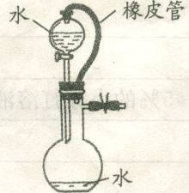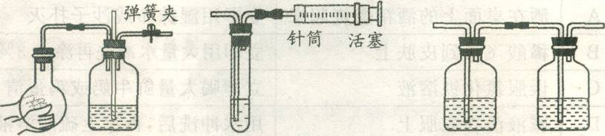
A. B. C. D.
4. (08江苏无锡)A、B、C三种元素，A元素的单质是最清洁的燃料；B元素的单质能在C元素的单质中剧烈燃烧，火星四射，生成黑色固体；B元素的单质是目前世界上年产量最高的金属。
写出A、B、C三种元素的名称或符号：A___________、B___________、C___________；
写出B、C二种元素组成的一种化合物的化学式：____________。
补充提高:23．今年5月22日，我国第四次珠峰综合科考队的专家，再次对珠峰的高度进行测算，科考队必要的装备之一是氧气瓶，其氧气的作用是_______________。氧气与人体内葡萄糖（C₆H₁₂O₆）作用生成水和二氧化碳，提供人体所需的能量，写出该反应的化学方程式：_____________________________________________。
24．仔细观察下图，写出从图中获得的信息。
（1）____________________________________________________________________
（2）____________________________________________________________________
